Regulamin Konkursu
z Radiem Kielce

Postanowienia ogólne
- Organizatorem Konkursu jest Urząd Statystyczny w Kielcach.
- W konkursie mogą wziąć udział mieszkańcy województwa świętokrzyskiego.
- Konkurs trwa w dniach 9 - 15 listopada 2020.

Cel Konkursu
Celem Konkursu jest popularyzacja Powszechnego Spisu Rolnego wśród mieszkańców województwa świętokrzyskiego.

Warunki uczestnictwa w Konkursie
Warunkiem uczestnictwa w konkursie jest spisanie się w Powszechnym Spisie Rolnym samodzielnie przez Internet lub na infolinii spisowej w dniach 9 – 15 listopada br.,
a następnie wysłanie na adres: kielcekonkursy_psr@stat.gov.pl odpowiedzi na pytanie:
Jakie zwierzęta gospodarskie przedstawia rysunek poniżej?
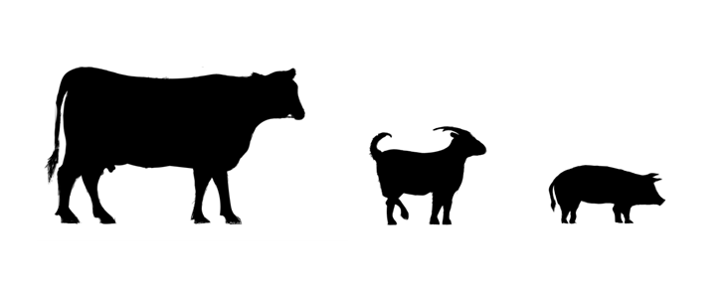
wraz z załączonym skanem lub zdjęciem klauzuli informacyjnej w zakresie przetwarzania
i wykorzystania danych osobowych, która stanowi załącznik do Regulaminu Konkursu.
Organizator zastrzega sobie prawo do weryfikacji daty realizacji spisu.

Nagrody
- Piętnaście osób, które prześlą prawidłowe zgłoszenie otrzyma nagrody. Pierwsza osoba otrzyma zestaw: mysz bezprzewodową, pendrive, notatnik zapinany organizer, ręcznik szybkoschnący oraz kubek termiczny, a kolejne czternaście – kubek termiczny, notatnik zapinany organizer i ręcznik szybkoschnący.
- Nagrodzeni uczestnicy konkursu otrzymają informację drogą mailową (pocztą zwrotną). Nagrody można odebrać do 30 listopada br. w Urzędzie Statystycznym w Kielcach,
ul. Zygmunta Wróblewskiego 2, pok. nr 1 (Informatorium).

